INFORME TRIMESTRAL DE ACTIVIDADES
JULIO, AGOSTO, SEPTIEMBRE DEL 2022.

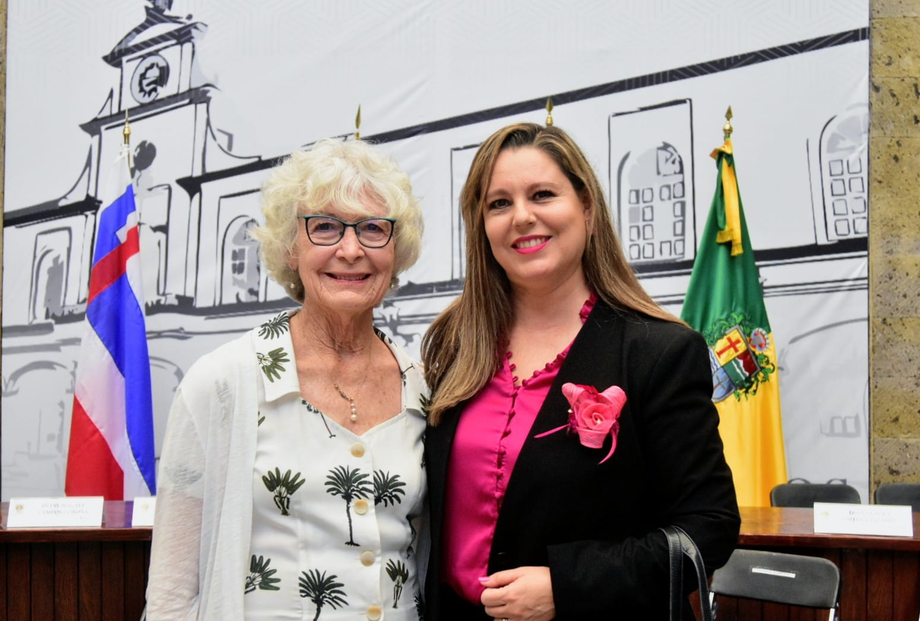

SARA MORENO RAMÍREZ
REGIDORA

Justificación

El presente informe de actividades trimestral corresponde a los meses de julio, agosto y septiembre del año 2022, iniciando las actividades a partir del 01 de julio hasta el 30 de septiembre del 2022 en cumplimiento del artículo 8 fracción VI inciso I) de la Ley de Transparencia y Acceso a la información Pública del Estado de Jalisco y sus Municipios.

Refiero las actividades que he realizado como parte de mis facultades y obligaciones conferidas conforme a los artículos 49 y 50 de la Ley del Gobierno y la Administración Pública, así como lo relativo al Reglamento Interior del Municipio de Zapotlán el Grande, Jalisco, consistente en la asistencia de las sesiones de Ayuntamiento, elaboración de iniciativas, realización de sesiones de la Comisión Edilicia de Limpia, Áreas Verdes, Medio Ambiente y Ecología la cual presido, asistencia y participación en las diversas comisiones edilicias de las cuales formo parte como lo son: Comisión Permanente de Seguridad Pública y Prevención Social, Comisión Permanente de Desarrollo Económico y Turismo, Comisión Permanente de Justicia, Comisión Permanente de Reglamentos y Gobernación.

Además de participar en las diferentes actividades del Gobierno Municipal 2021-2024, como lo es la Comisión Municipal de Regularización, el Comité de Feria, entre otros y representar al Partido Acción Nacional como coordinadora de la fracción en el Pleno del Ayuntamiento, pero principalmente la atención a la ciudadanía.

Sesiones de Ayuntamiento

Ordinarias

- Sesión Ordinaria número 16 de fecha 12 de julio del 2022.
- Sesión Ordinaria número 17 de fecha 27 de julio del 2022.
- Sesión Ordinaria número 18 de fecha 05 agosto del 2022.
- Sesión Ordinaria número 19 de fecha 26 de agosto del 2022.

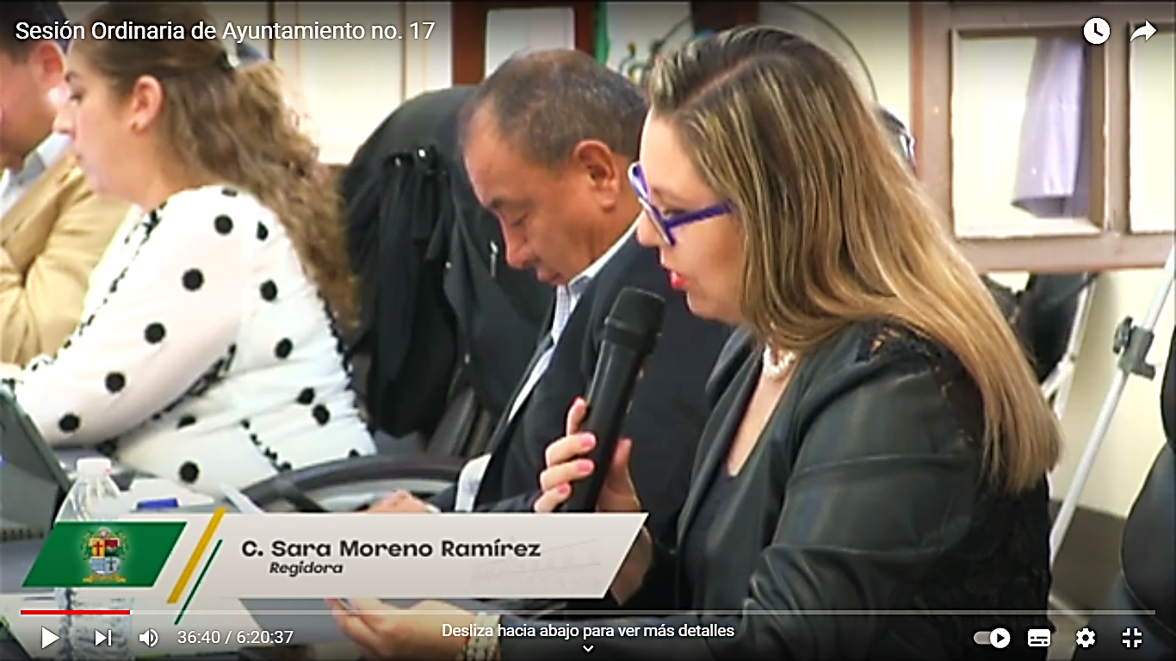

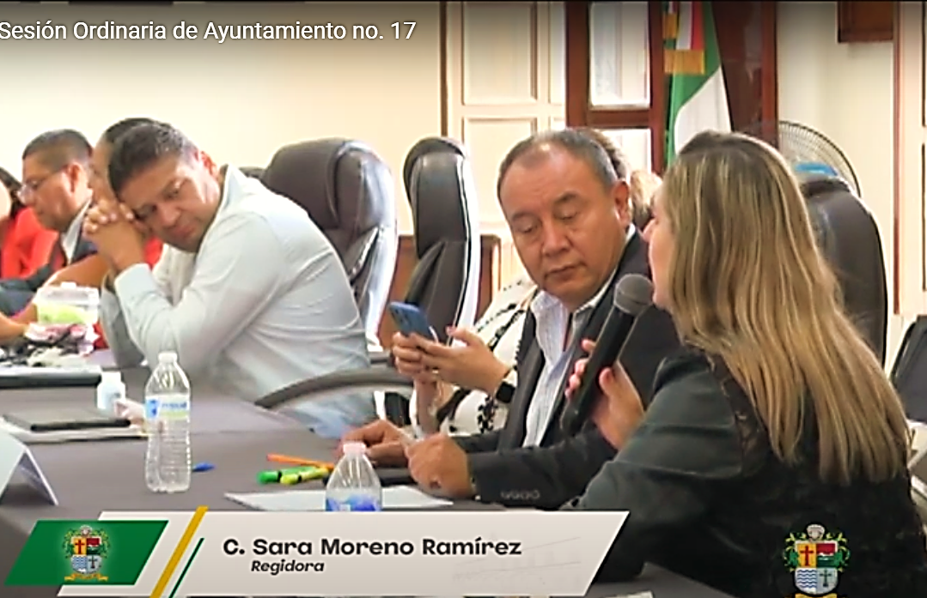

Extraordinarias

- Sesión Extraordinaria número 23 de fecha 20 de julio del 2022.
- Sesión Extraordinaria número 24 de fecha 10 de agosto del 2022.
- Sesión Extraordinaria número 25 de fecha 12 de agosto del 2022.
- Sesión Extraordinaria número 26 de fecha 12 de agosto del 2022.
- Sesión Extraordinaria número 27 de fecha 29 de agosto del 2022.
- Sesión Extraordinaria número 28 de fecha 29 de agosto del 2022.
- Sesión Extraordinaria número 29 de fecha 31 de agosto del 2022.
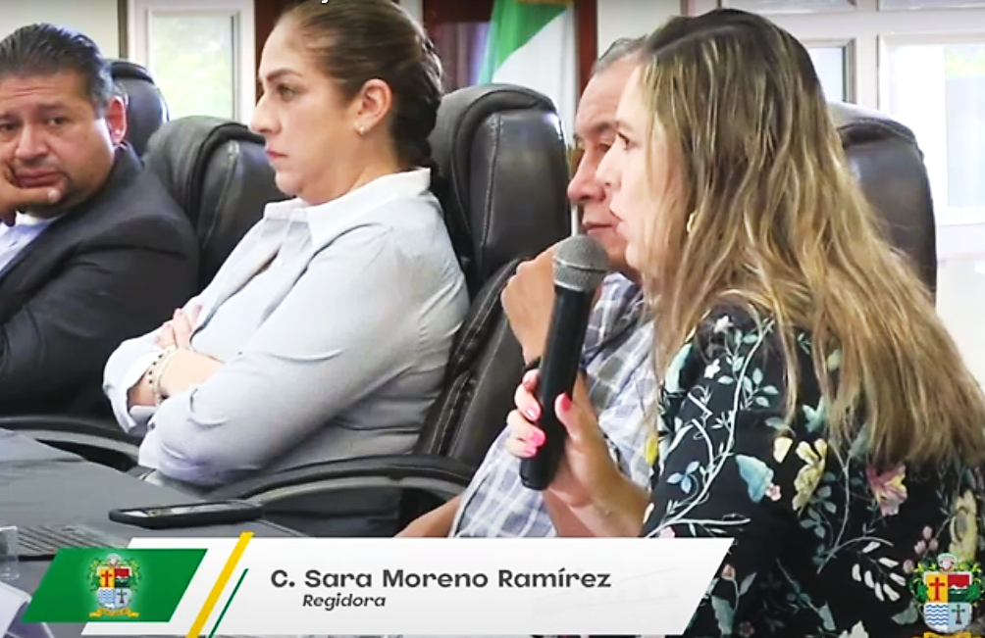
- Sesión Extraordinaria número 30 de fecha 08 de septiembre del 2022.
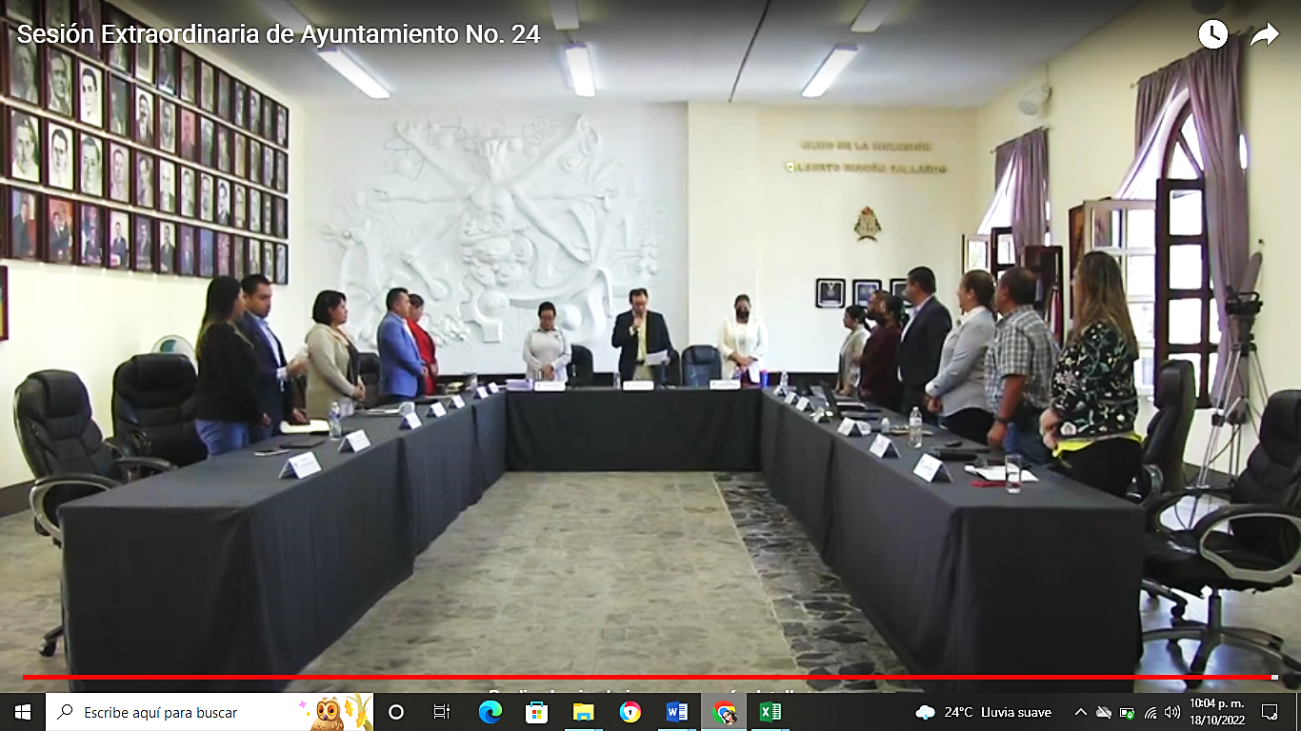

Solemne

- Sesión Solemne número 15 de fecha 04 de agosto del 2022.
- Sesión Solemne número 16 de fecha 15 de agosto del 2022.
- Sesión Solemne número 17 de fecha 03 de septiembre del 2022.
- Sesión Solemne número 18 de fecha 12 de septiembre del 2022.

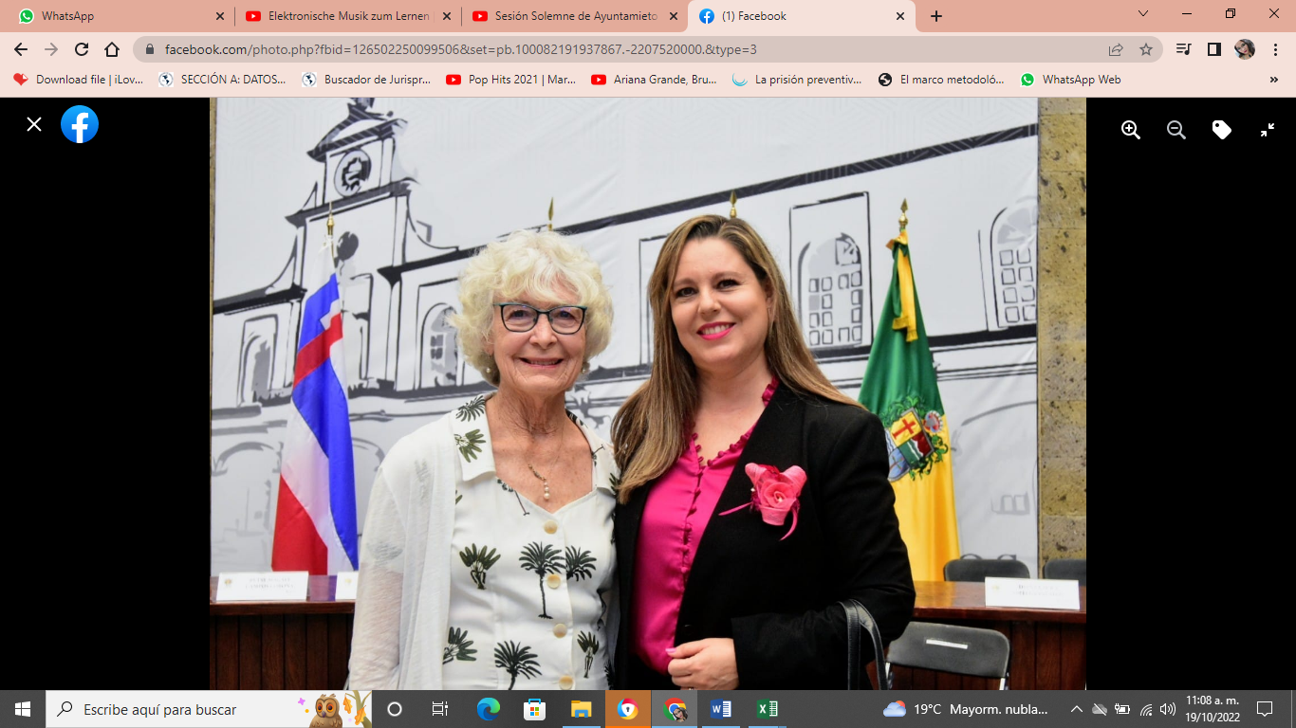

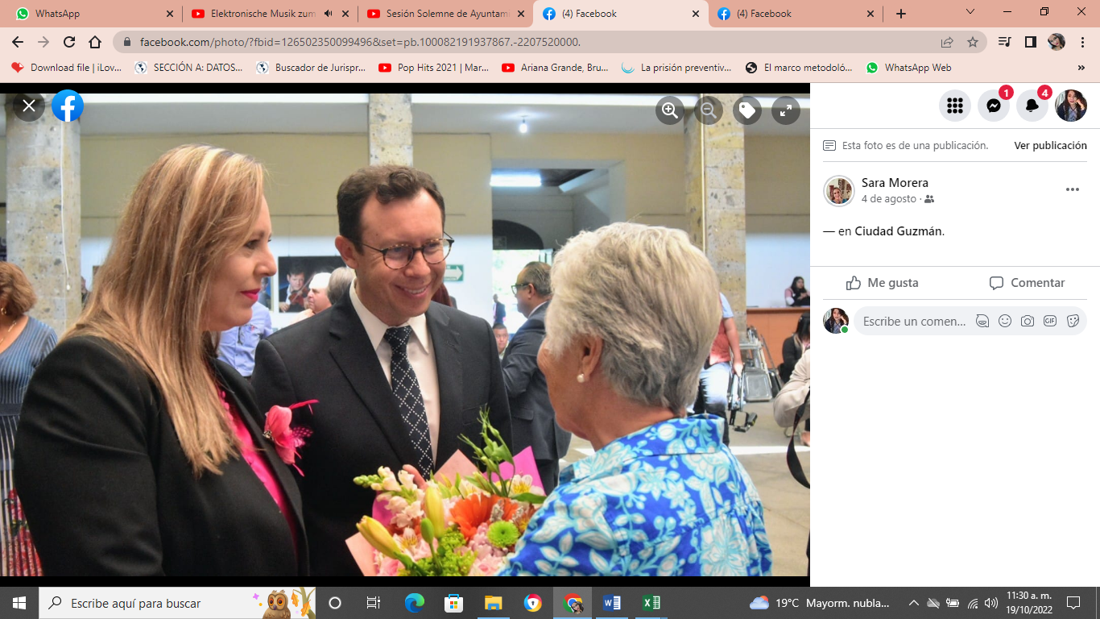

Presentación de Iniciativas

- Sesión Ordinaria número 17 de fecha 27 de julio del 2022, agendado en el punto número 05 del orden del día, bajo la denominación: “DICTAMEN QUE APRUEBA LA INTEGRACIÓN EL OBSERVATORIO CIUDADANO DE MEDIO AMBIENTE Y DESARROLLO SUSTENTABLE.”

Sesiones de Comisión Edilicia Permanente de Limpia, Áreas Verdes, Medio Ambiente y Ecología.

- Sesión extraordinaria número 01, de fecha 11 de julio 2022.
Revisión y dictaminación para la integración el Observatorio Ciudadano de Medio Ambiente y Desarrollo Sustentable del Municipio de Zapotlán el Grande, Jalisco.

Sesiones de Comisiones
Edilicias Permanentes.

Desarrollo Económico y Turismo

- Sesión Ordinaria número 03 de la Comisión Edilicia de Desarrollo Económico y Turismo de fecha 12 de julio del 2022.
- Sesión Ordinaria número 05 de la Comisión Edilicia de Desarrollo Económico y Turismo de fecha 20 de julio del 2022.

Comisión Edilicia Permanente de Agua Potable y Saneamiento
- Sesión Ordinaria número 03 de la Comisión Edilicia Permanente de Agua Potable y Saneamiento de fecha martes 26 de julio del 2022.

Justicia

- Sesión Ordinaria número 02 de la Comisión Edilicia Permanente de Justicia de fecha del 24 de enero del 2022.

Seguridad Pública y Prevención Social

- Sesión Ordinaria número 03 de la Comisión Edilicia de Seguridad Publica y Prevención Social, de fecha 06 de julio del 2022.

- Sesión Ordinaria número 01 del Consejo Municipal de Giros restringidos sobre la Venta y Consumo de Bebidas Alcohólicas del Municipio de Zapotlán el Grande, de fecha martes 09 de agosto del 2022

Reglamentos y Gobernación

- Sesión Ordinaria número 04 de la Comisión Edilicia Permanente de Deportes, Recreación y Atención a la Juventud en coadyuvancia con la Comisión Edilicia de Reglamentos y Gobernación, de fecha 05 de julio del 2022.
- Sesión Ordinaria Comisión Edilicia Permanente de Derechos Humanos de Equidad de Equidad de Género y Asuntos Indígenas, de fecha 12 de julio del 2022.

- Continuación de Sesión Ordinaria número 04 de la Comisión Edilicia Permanente de Deportes, Recreación y Atención a la Juventud en coadyuvancia con la Comisión Edilicia de Reglamentos y Gobernación, de fecha 13 de julio del 2022.
- Continuación de Sesión Ordinaria número 04 de la Comisión Edilicia Permanente de Deportes, Recreación y Atención a la Juventud en coadyuvancia con la Comisión Edilicia de Reglamentos y Gobernación, de fecha 19 de julio del 2022.
- Sesión ordinaria de la comisión Edilicia Permanente de Mercados y Centrales de Abasto, en coadyuvancia con la comisión Edilicia Permanente de Reglamentos y Gobernación de fecha de 28 de julio del 2022.
- Continuación de la Sesión Ordinaria número 03 de la Comisión Edilicia de Transito y Protección Civil, en coadyuvancia con la Comisión Edilicia de Reglamentos y Gobernación de fecha 29 de julio.
- Continuación de la Sesión Ordinaria número 03 de la Comisión Edilicia de Transito y Protección Civil en coadyuvancia con la Comisión Edilicia de Reglamentos y Gobernación, de fecha del 03 de agosto del 2022.
- Sesión Extraordinaria número 8 de la Comisión Edilicia Permanente de Cultura, Educación y Festividades Cívicas de fecha del 09 de agosto del 2022.
- Continuación de Sesión Ordinaria número 08 de la Comisión Edilicia Permanente de Mercados y Centrales de Abasto en coadyuvancia con la Comisión Edilicia de Reglamentos y Gobernación, de fecha del 31 de agosto del 2022.
- Sesión Ordinaria número 09 de la Comisión Edilicia Permanente de Obras Públicas, Planeación Urbana y Regularización de la Tenencia de la Tierra en coadyuvancia con la Comisión Edilicia de Reglamentos y Gobernación, de fecha del 08 de septiembre del 2022.
- Sesión Ordinaria número 09 de la Comisión Edilicia Permanente de Cultura, Educación y Festividades Cívicas en coadyuvancia con la Comisión Edilicia de Reglamentos y Gobernación, de fecha del 14 de septiembre del 2022.

Comisión Edilicia Permanente de Hacienda Pública y Patrimonio Municipal

- Sesión Ordinaria número 15 de la Comisión Edilicia Permanente de Hacienda Pública y Patrimonio Municipal de fecha del 17 de agosto 2022.

- Sesión Ordinaria número 16 de la Comisión Edilicia Permanente de Hacienda Pública y Patrimonio Municipal de fecha del 24 de agosto 2022.

Juntas de Gobierno

O.P.D Comité de feria

- Sesión Ordinaria número 09, del O.P.D Comité de Feria de Zapotlán el Grande, de fecha 10 de agosto del 2022.

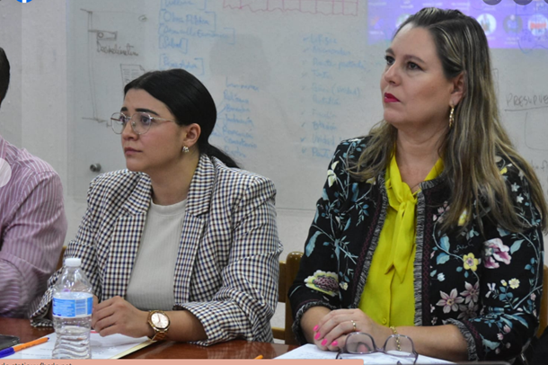

Asistencia de eventos

- Asistencia como miembro del presídium en la Ceremonia Cívica “105 Aniversario de la aprobación de la Constitución Política del Estado de Jalisco (1917)”, de fecha 8 de julio del 2022.
- Asistencia al Homenaje de Aniversario del profesor y poeta “Mauro Alfredo Velasco Cisneros”, de fecha 8 de julio del 2022.
- Asistencia al Homenaje de Aniversario del científico “Antonio González Ochoa”, de fecha 9 de julio del 2022
- Asistencia al programa “Reforestemos Zapotlán” en parque de la Providencia de fecha de 14 de julio del 2022.
- Asistencia al homenaje de “Personajes Ilustres” de nuestro Municipio y entrega del Reconocimiento a la Labor Magisterial en el marco del programa “uniformes y calzado escolar 2022”, de fecha 12 de julio del 2022.
- Asistencia a la Ceremonia Cívica “143 Aniversario del Natalicio del General Emiliano Zapata Salazar (1979-1919)”, de fecha 08 agosto del 2022.
- Asistencia al arranque de proyecto “Santuario para animales del bosque” de fecha 22 de julio del 2022.
- Asistencia al homenaje de aniversario del doctor y poeta “Roberto Espinoza Guzmán”, de fecha 06 de agosto del 2022.
- Asistencia a la inauguración de la edición XXIII del festival cultural de la Ciudad, de fecha 11 de agosto del 2022.
- Asistencia a la toma de protesta de “Integración del Observatorio del Medio Ambiente y Desarrollo Sustentable” de fecha 18 de agosto del 2022.
- Asistencia en representación del Presidente Municipal Alejandro Barragán a la rueda de prensa para informar acerca de la octava Feria Nacional de la Birria 2022 que cada año organiza la Cámara Nacional de Comercio (CANACO).
- Asistencia a la celebración de una reunión con la Empresa Local MRE ZAPOTLAN (Manejo de Residuos Especiales) de fecha 25 de agosto del 2022.
- Asistencia al homenaje de aniversario de la pianista y compositora “Consuelito Velázquez” de fecha 29 de agosto del 2022.
- Asistencia al homenaje de aniversario del historiador “Esteban Cibrián Guzmán” de fecha 03 de septiembre del 2022.

- Asistencia al homenaje de aniversario del Científico “José María Arreola Mendoza” de fecha 03 de septiembre del 2022.
- Asistencia al “Primer Informe de Gobierno del Presidente Municipal de Zapotlán el Grande Alejandro Barragán”, de fecha el 12 de septiembre del 2022.
- Asistencia como miembro del presídium en la Ceremonia Cívica “175 Aniversario de la Gesta Heroica de los Niños Héroes de Chapultepec (1847)”, de fecha 13 de septiembre del 2022.
- Asistencia a la Ceremonia Cívica “Grito de Independencia”, de fecha 15 septiembre del 2022
- Asistencia como miembro del presídium en la “Ceremonia Cívica y Tradicional Desfile”, de fecha 16 de septiembre del 2022.
- Asistencia al recorrido del desfile como integrante de el “Cuerpo Edilicio y Personal Directivo de la Administración Publica y Municipal, de fecha el 16 de septiembre del 2022
- Asistencia al homenaje de aniversario del escritor “Juan José Arreola”
- De fecha de 21 de septiembre del 2022.
- Asistencia al estreno de la película documental “El joven Arreola y la biblioteca de Guillermo Jiménez”, de fecha 21 de septiembre del 2022.
- Asistencia al Evento de Clausura del proyecto “Desazolve de cauces 2022” de fecha 23 de septiembre del 2022.
- Asistencia al evento “Presentación de la Asociación Civil del Centro Espiritual, ambiental y Alimental, María Emilia Kolbe”, de fecha 24 de septiembre del 2022.
- Asistencia al homenaje de aniversario del violinista Aurelio Fuentes de fecha 25 de septiembre del 2022.

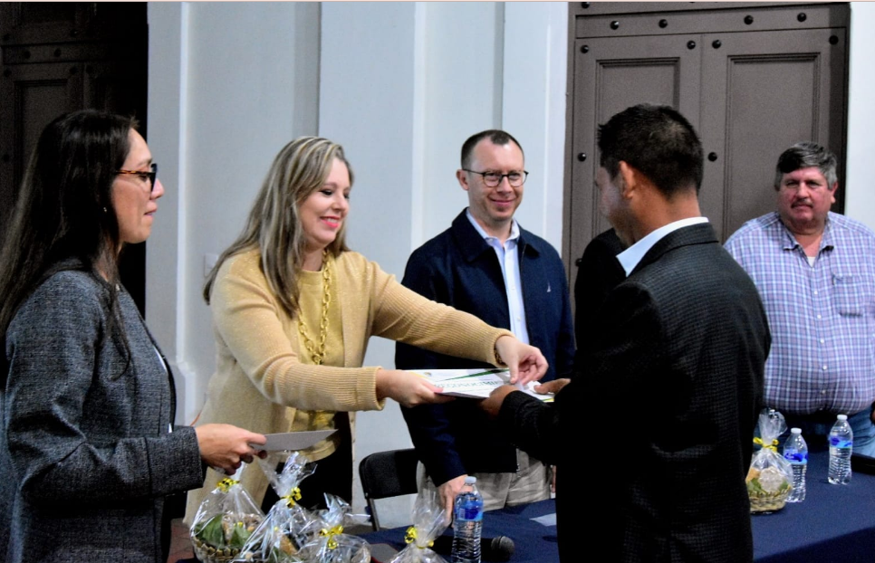

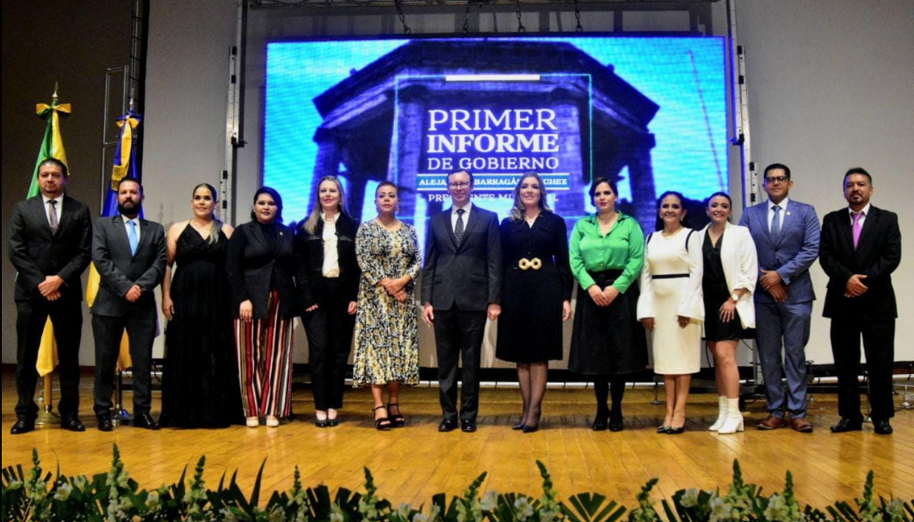

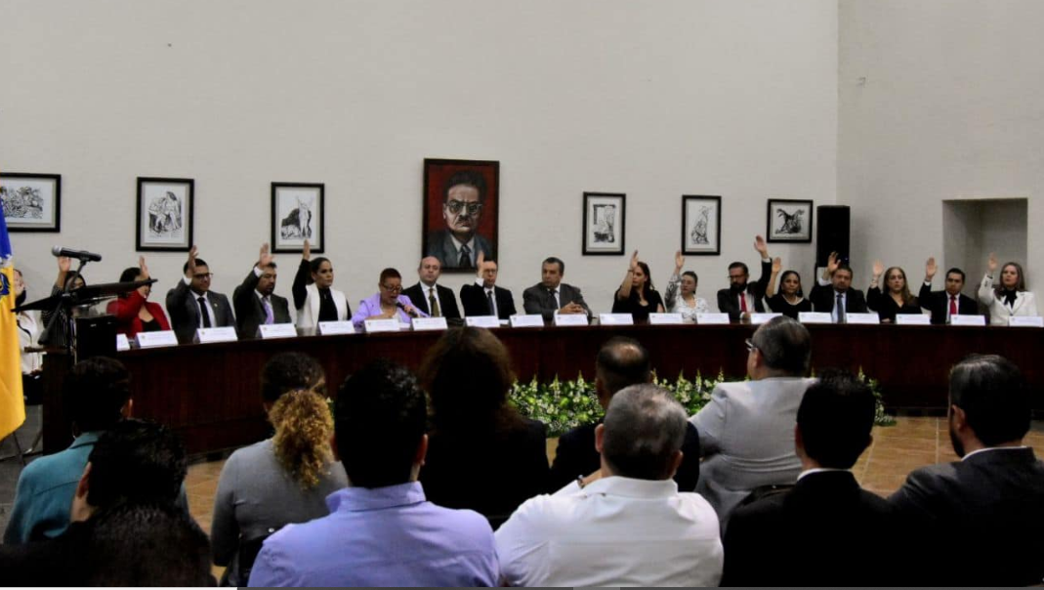

A T E N T A M E N T E

“2022, AÑO DE LA ATENCIÓN INTEGRAL A NIÑAS, NIÑOS Y ADOLESCENTES CON CÁNCER EN JALISCO”
“2022, AÑO DEL CINCUENTA ANIVERSARIO DEL INSTITUTO TECNOLÓGICO DE CIUDAD GUZMÁN”

Ciudad Guzmán, Municipio de Zapotlán el Grande, Jalisco; de noviembre del año 2022.

C. SARA MORENO RAMÍREZ
Regidora del Ayuntamiento de Zapotlán el Grande, Jalisco.

SMR/lggp

